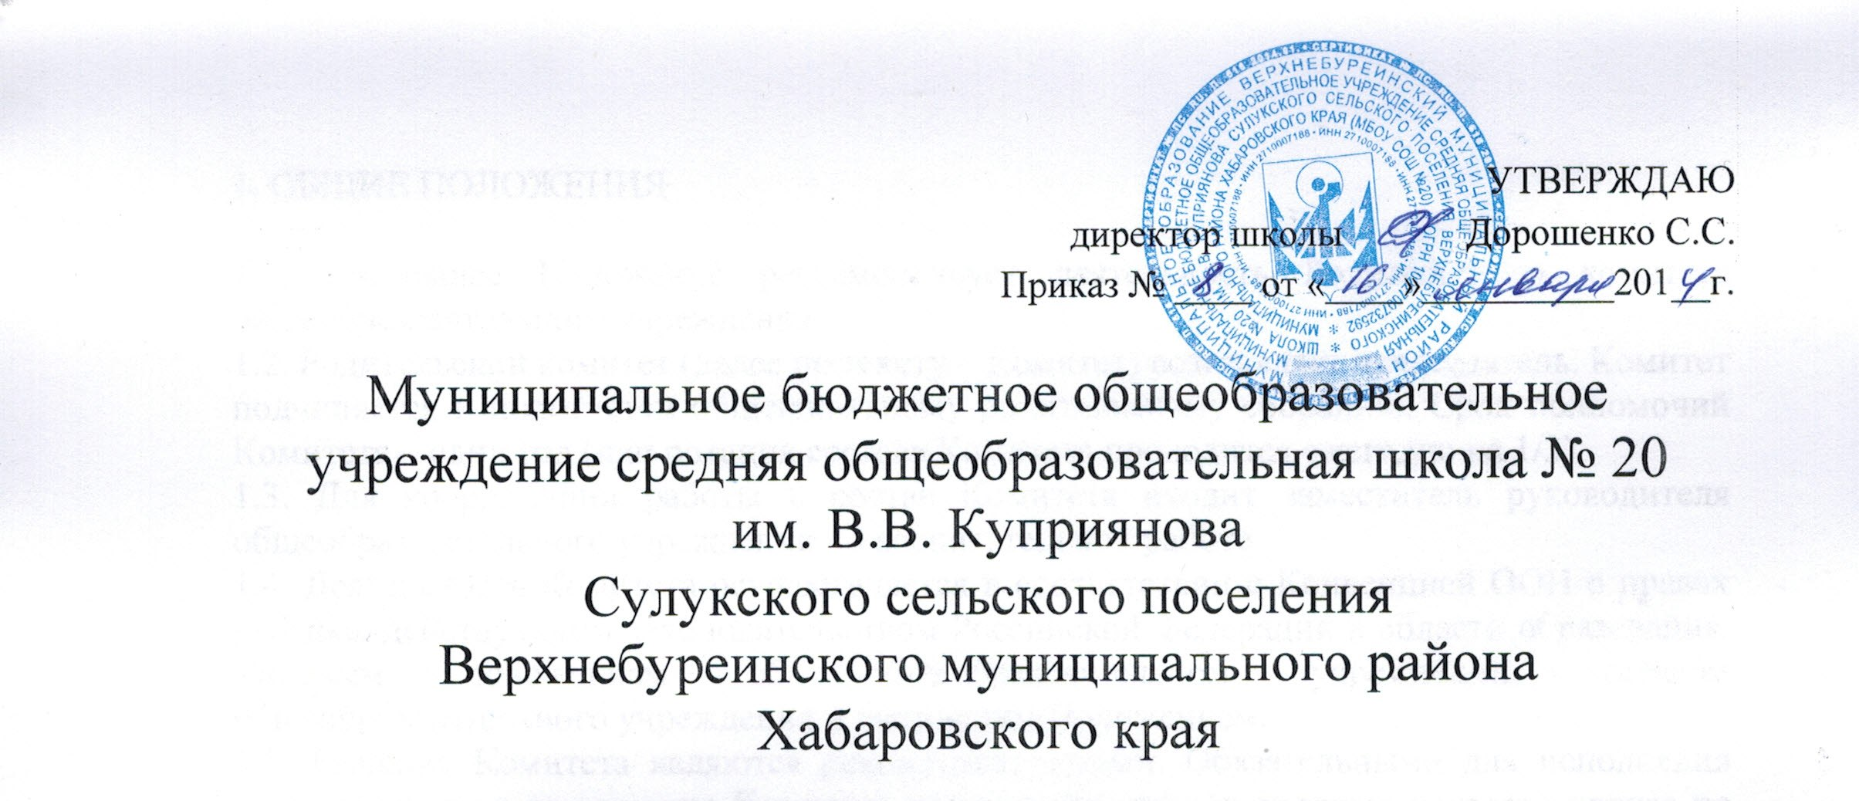
УТВЕРЖДАЮ
директор школы Дорошенко С.С.
Приказ № ____ от «____»__________201__г.

Муниципальное бюджетное общеобразовательное учреждение средняя общеобразовательная школа № 20
Сулукского сельского поселения
Верхнебуреинского муниципального района
Хабаровского края

ПОЛОЖЕНИЕ
О РАБОЧЕЙ ГРУППЕ ПО ВВЕДЕНИЮ ФГОС НАЧАЛЬНОГО ОБЩЕГО ОБРАЗОВАНИЯ

2011 ГОД
1. ОБЩИЕ ПОЛОЖЕНИЯ
1.1.Рабочая группа по введению новых ФГОС начального общего образования (далее – Рабочая группа) создана в соответствии с решением Педагогического совета МБОУ СОШ №20 № от _________ 201__г. на период введения новых ФГОС начальногообщего образования в целях информационного и научно-методического сопровождения этого процесса.
1.2.Рабочая группа в своей деятельности руководствуется Конституцией Российской Федерации, законами и иными нормативными правовыми актами Российской Федерации, законами и иными нормативными правовыми актами субъекта Федерации, Уставом общеобразовательного учреждения, а также настоящим Положением.
1.3.Состав Рабочей группы определяется приказом директора школы из числа наиболее компетентных представителей педагогического коллектива, администрации.
Возглавляет Рабочую группу председатель.
2. ЗАДАЧИ РАБОЧЕЙ ГРУППЫ.
2.1.Основными задачами Рабочей группы являются:
- информационная и научно-методическая поддержка разработки и реализации комплексных и единичных проектов введения новых ФГОС начального общего образования на всех ступенях общеобразовательного учреждения;
- экспертиза единичных проектов введения новых ФГОС начального общего образования на всех ступенях общеобразовательного учреждения;
- экспертиза комплексных проектов введения новых ФГОС начального общего образования на всех ступенях общеобразовательного учреждения;
- утверждение планов-графиков реализации комплексных проектов введения новых ФГОС начального общего образования на всех ступенях общеобразовательного учреждения;
- утверждение результатов экспертизы единичных проектов введения новых ФГОС начального общего образования на всех ступенях общеобразовательного учреждения;
- представление информации о результатах введения новых ФГОС начального общего образования на всех ступенях общеобразовательного учреждения.
- подготовка предложений по стимулированию деятельности учителей по разработке и реализации проектов введения новых ФГОС начального общего образования на всех ступенях общеобразовательного учреждения.
3. ФУНКЦИИ РАБОЧЕЙ ГРУППЫ.
3.1.Рабочая группа в целях выполнения возложенных на нее задач:
- формирует перечень критериев экспертной оценки результатов деятельности учителей и их объединений по введению новых ФГОС начального общего образования на ступенях общеобразовательного учреждения;
- изучает опыт введения новых ФГОС начального общего образования других общеобразовательных учреждений;
- обеспечивает необходимые условия для реализации проектных технологий при введении новых ФГОС начального общего образования на ступенях общеобразовательного учреждения;
- принимает участие в разрешении конфликтов при введении новых ФГОС;
- периодически информирует педагогический совет о ходе и результатах введения новых ФГОС начального общего образования на ступенях общеобразовательного учреждения;
- принимает решения в пределах своей компетенции по рассматриваемым вопросам.
4. ПОРЯДОК РАБОТЫ РАБОЧЕЙ ГРУППЫ.
4.1.Рабочая группа является коллегиальным органом. Общее руководство Рабочей группой осуществляет председатель группы.
4.2.Председатель группы:
- открывает и ведет заседания группы;
- осуществляет подсчет результатов голосования;
- подписывает от имени и по поручению группы запросы, письма;
- отчитывается перед Педагогическим Советом о работе группы;
4.3.Из своего состава на первом заседании Рабочая группа избирает секретаря.
Секретарь ведет протоколы заседаний Рабочей группы, которые подписываются всеми членами группы. Протоколы Рабочей группы сшиваются в соответствии с правилами по делопроизводству и сдаются на хранение. Протоколы группы носят открытый характер и доступны для ознакомления.
4.4.Члены Рабочей группы обязаны:
- присутствовать на заседаниях;
- голосовать по обсуждаемым вопросам;
- исполнять поручения, в соответствии с решениями Рабочей группы.
4.5.Члены Рабочей группы имеют право:
- знакомиться с материалами и документами, поступающими в группу;
- участвовать в обсуждении повестки дня, вносить предложения по повестке дня;
- в письменном виде высказывать особые мнения;
- ставить на голосование предлагаемые ими вопросы.
Вопросы, выносимые на голосование принимаются большинством голосов от численного состава Рабочей группы.
По достижению Рабочей группой поставленных перед ней задач, и по окончании ее деятельности, председатель группы сшивает все документы Рабочей группы и сдает их на хранение.
5. ПРАВА РАБОЧЕЙ ГРУППЫ.
5.1.Рабочая группа имеет право:
- вносить на рассмотрение Педагогического совета вопросы, связанные с разработкой и реализацией проекта введения новых ФГОС;
- вносить предложения и проекты решений по вопросам, относящимся к ведению Рабочей группы;
- выходить с предложениями к директору школы и другим членам администрации школы по вопросам, относящимся к ведению Рабочей группы;
- требовать от руководителей проектов необходимые справки и документы, относящиеся к деятельности Рабочей группы;
- приглашать для принятия участия в работе группы разработчиков проекта;
- привлекать иных специалистов для выполнения отдельных поручений.
6. ОТВЕТСТВЕННОСТЬ РАБОЧЕЙ ГРУППЫ.
6.1.Рабочая группа несет ответственность:
- за объективность и качество экспертизы комплексных и единичных проектов введения новых ФГОС начального, общего образования на всех ступенях общеобразовательного учреждения в соответствии с разработанными критериями;
- за своевременность представления информации Педагогическому совету о результатах введения новых ФГОС начального, общего образования на всех ступенях общеобразовательного учреждения;
- за качество и своевременность информационной, консалтинговой и научно-методической поддержки реализации единичных проектов введения новых ФГОС общего образования;
- за своевременное выполнение решений Педагогического совета, относящихся к введению новых ФГОС начального, общего образования на всех ступенях общеобразовательного учреждения, планов-графиков реализации комплексных и единичных проектов введения новых ФГОС начального, общего образования;
- компетентность принимаемых решений.
7.Срок действия настоящего Положения – до внесения соответствующих изменений.
С Положением ознакомлены:

Список
членов рабочей группы по введению федерального государственного образовательного стандарта начального общего образования в МБОУ СОШ №20

1.Дорошенко С.С. – директор школы, председатель рабочей группы,
2.Таганова О.И. – заместитель директора по УВР, член рабочей группы,
3.Матонина О.Д. – учитель, член рабочей группы,
4.Добромильская В.Н.– учитель, член рабочей группы,
5. Аникеенко О.И. – учитель, член рабочей группы.

